Game Design Document - Spieletitel

Autoren: René Kraus, Franz Mörike, Alexander Sigmund, Jan Apsel, Dennis Braunmüller
Kurs: CMN5201gpr-0322
Abgabedatum: 08.04.2022 (Pre-Production)

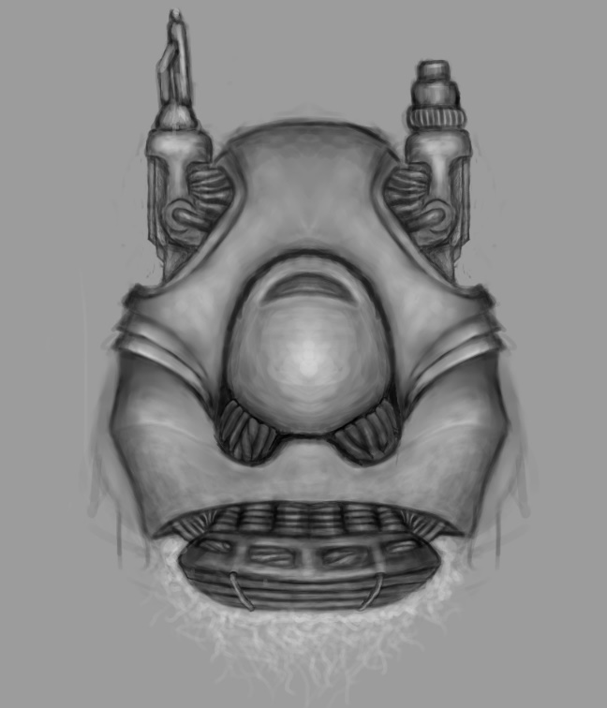
Spielkonzept:
In einem industriellem cyberpunk Setting muss sich ein einsamer Soldat, gestrandet und umzingelt vom Feind mit seinem Panzer durch Wellen an Gegnern kämpfen… Es gibt kein Entkommen!
Der Spieler spielt in der Top-Down Perspektive. Die Gegner sind insektenartige Aliens, die auch Panzer steuern und versuchen den Spieler zu töten. Natürlich sind diese zahlenmäßig weit überlegen und verfügen über high-tech Alientechnologie. Die Level sind offen gestaltet und rendern in Reichweite des Spielers.

USP:
Es gibt schon unzählbar viele Dungeon-Crawler Spiele wie Binding of Isaac. Spieletitel bringt aber Panzer mit ins Spiel! Das Spiel vereint Elemente aus dem Genre Bullethell und Dungeon-Crawler.

Gameplay Tags:
- Dungeon crawler - Roguelike - Indie - Bullethell

Platform:
Vorerst nur auf PC, vielleicht spätere Portierung auf Android / IOS.

Zielgruppe:
Panzerliebhaber (Ralf) und Dungeon-Crawler Fans.

Team Funktionen:
Lead Vision Keeper: Franz Mörike
Lead Project Manager: Franz Mörike
Lead Artist: Jan Apsel
Lead Coder: René Kraus
Lead Designer: Dennis Braunmüller
Lead Audio Engineer: Franz Mörike
Alexander Sigmund

Items:
- Waffen:
  - Raketen (langsame Feuerrate)
  - Laser (wenig Schaden / durchgehend feuern)
  - Seeking Missiles (tracking, vlt mehrere kleine ungenaue Raketen)
  - Geschütz (hohe Feuerrate / vlt Startwaffe)
  - Luftanschlag (sehr langsame Feuerrate, hoher Schaden)

- Upgrades:
  - Mehrfachschuss (erhöht Anzahl an Projektilen)
  - Schild (erhöht Schadensresistenz)
  - Schadensbonus (erhöht Schaden)
  - Geschwindigkeit (erhöht Spielergeschwindigkeit)
  - Panzerung (erhöht max Leben)
  - Verteidigungssystem (wehrt Schaden ab)

Steuerung:

Milestones:

Pre-Production:
- Festigen einer grundlegenden Spielidee.
- Aufgabenverteilung nach Kompetenzen.
- Finden eines USP
- GDD erstellen

Prototyp:
Erster Spielbarer Prototyp muss stehen.
- Keine vollständigen Features
- kann Bugs enthalten
- soll grundsätzlichen Gameflow zeigen

Zwischenbericht „Alpha“:
- Einschätzung der bisherigen Fortschritte.
- Zeitmanagement für verbliebende Zeit daran anpassen.
- Anpassen von Projektentscheidungen / zielen.

Zwischenbericht „Beta“:
Ähnlich wie Alpha:
- Einschätzung der bisherigen Fortschritte.
- Zeitmanagement für verbliebende Zeit daran anpassen.
- Anpassen von Projektentscheidungen / zielen.
- Spiel sollte größtenteils fertiggestellt werden

Praktische Medienproduktion:
- Präsentation des finalen Produkts.
- Umsetzen / Berücksichtigung von Feedback
- Einhalten von Qualitätsstandarts der Industrie
- Erreichen der vereinbarten Ziele

Projektreflexion:
Erstellen eines Dokumentes, das beinhaltet:
- Zusammenfassung des Projektes.
- Evaluieren des eigenen Produktionsprozesses und Projektentscheidungen
- Kritische Reflexion (was hätte anders / besser laufen können und wie?)
- Wurden kreative Ideen gerecht umgesetzt?
- War das Zeitmanagement / die Aufgabenverteilung passend?
- Wie wurden Problemelösungen angegangen?
- War die Kommunikation im Team zufriedenstellend?

Vorgaben aus dem Canvas:

Die Projektreflexion soll folgende Punkte abdecken:
- Kreativer Hintergrund und künstlerische Richtung
- Ursprüngliche Idee und tatsächliche Umsetzung
- Ergebnisse und Erfolge des Projektes
- Kosten- und Ressourcenmanagement
- Zeit- und Projektmanagement
- Kommunikation (mit Dritten)
- Qualitätsbewusstsein
- Gut und schlecht gelaufene Dinge, Probleme und Lösungen
- Zeitaufwand und Engagement
- ca 1500 Wörter
- Formatiert (Blocksatz, Seitenzahlen...)

Taskliste:
- Generische Levelgenerierung (Franz)
- Steuerung / Player / Schadensmodell (Jan)
- Leveldesign (Jan / Dennis)
- Items / Upgrades (Alex)
- KI (Rene)
- Effekte (Franz)
- Animationen (Dennis)
- UI (Dennis)
- Sound (Franz)
Die Einteilung in speiellere Teilbereiche und Zeitmanagement werden mithilfe des Tools hacknplan verwaltet.

Assetliste:
- Player:
- Panzermodell (Jan)
- Waffen (Jan)
- Bewegungsanimationen (Dennis)
- Waffensounds (Franz)
- Bewegungssounds (Franz)

- Gegner:
(Gegnerassets sollen ähnlich wie die des Players sein, allerdings mit verändertem Aussehen, Effekten, Funktionen...)
- Panzermodell (Jan)
- Waffen (Jan)
- Bewegungsanimationen (Dennis)
- Waffensounds (Franz)
- Bewegunssounds (Franz)

- Level / Environment
- Wände (Jan)
- (zerstörbare Gegenstände) (Jan)
- Obstacles (Jan)
- Explosionen (Franz)
- Explosions-sounds (Franz)
- Generierte Räume (siehe procedural level generation / Franz)
- Anderes:
- Screenshake (Franz)

In kursiv marktierte Punkte sind vorerst nice-to-have-Features, andere Features haben Vorrang.

